ΠΑΡΟΣ- Νάξος - Αντίπαρος
Εφέτος ονειρεύομαι μια βάρκα να σου φτιάξω και να σε πάρω κούκλα μου να πάμε για τη Νάξο. Στην Πάρο και στη Νάξο τον αέρα μου ν΄ αλλάξω…
6μ/4ν 3 – 8 Ιουλίου 2026
ΑΝΑΧΩΡΗΣΕΙΣ: Κομοτηνή 17:30 Ξάνθη 18:15 Καβάλα 19:00
ΠΡΟΓΡΑΜΜΑ
1^{η} & 2^{η} μέρα Αναχώρηση – Πειραιάς - Νάουσα
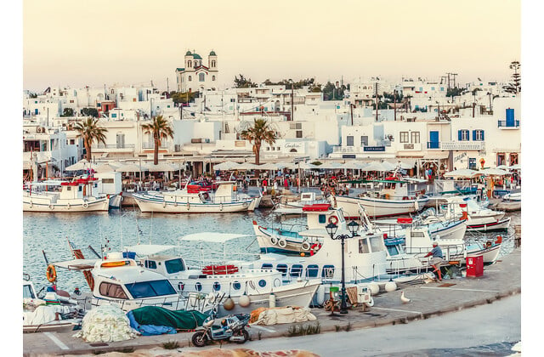
Αναχώρηση από στοά Επιμελητηρίου 16:45, δια μέσου Κομοτηνής, Ξάνθης, Καβάλας, Τεμπών, Λάρισας,Λαμίας. Άφιξη στο λιμάνι του Πειραιά, επιβίβαση στο πλοίο και απόπλους για Πάρο. Άφιξη το μεσημέρι στην Πάρο. Eπίσκεψη στο Λαογραφικό Μουσείο Σκορπιός, το οποίο βρίσκεται λίγα μόνο μέτρα πριν από το ξενοδοχείο μας μέσα σ’ έναν κήπο, φυτεμένο με ελιές, αμάραντους και αθάνατους. Ο επισκέπτης μένει εκστατικός μπροστά στις μικρογραφίες της Κυκλαδίτικής Παράδοσης. Ένας απλός ψαράς ο Μπενέτος Σκιαδάς ζωντανεύει την Ελληνική μας παράδοση με τις μοναδικές ολοζώντανες, λειτουργικές, χειροποίητες μινιατούρες του. Επιβίβαση στο λεωφορείο για το ξενοδοχείο μας. Τακτοποίηση και χρόνος ελεύθερος για χαλάρωση απολαμβάνοντας την όμορφη και απάνεμη παραλία της Αλυκής. Το απόγευμα αναχώρηση για να γνωρίσουμε την κοσμοπολίτικη Νάουσα, με τα στενά σοκάκια της και το παραδοσιακό γεφύρι στην είσοδο της. Η Νάουσα με το μεγαλύτερο αλιευτικό στόλο στις Κυκλάδες, κλέβει όλη την παράσταση από την Πάρο. Χρόνος ελεύθερος για να περπατήσουμε και να χαθούμε μέσα στα σοκάκια, ανάμεσα στις βουκαμβίλιες. Επιστροφή στο ξενοδοχείο. Διανυκτέρευση.

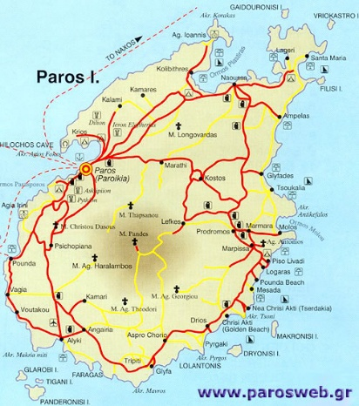
3^{η} μέρα Νάουσα – Μονή Χριστού – Πίσω Λιβάδι - Κολυμπήθρες
Πρόγευμα και αναχώρηση για την πρωτεύουσα του νησιού, την Παροικιά. Εκεί θα συναντήσουμε την Παναγία Εκατονταπυλιανή, ένα από τα σημαντικότερα προσκυνήματα. Σύμφωνα με την παράδοση έχει γνωστά και μετρημένα 99 ανοίγματα (πόρτες – παράθυρα), όταν βρεθεί το εκατοστό είτε θα γίνει η Δευτέρα Παρουσία ή κατά άλλους θα πάρουμε την Πόλη. Στην είσοδο του συγκροτήματος θα δούμε το Βυζαντινό μουσείο της εκκλησίας και το παλαιοχριστιανικό βαπτιστήριο και είναι το μοναδικό που σώζεται σε άριστη κατάσταση. Ελεύθερος χρόνος για να περπατήσουμε προς το Ενετικό κάστρο, όπου βρίσκεται η παλιά πόλη και η αγορά της Παροικιάς που είναι το πιο γραφικό σημείο της. Τριγυρίζοντας στα σοκάκια θα συναντήσουμε τις βρύσες του Μαυρογένη καθώς και το αρχοντικό σπίτι της οικογένειας στο οποίο έζησε και πέθανε η κόρη του και ηρωίδα της επανάστασης του 1821,Μαντώ Μαυρογένους. Επιστρέφουμε στο λεωφορείο μας και συνεχίζουμε την περιήγηση μας στην ενδοχώρα του νησιού. Μέσα από μια ορεινή διαδρομή φτάνουμε στο χωριό Λεύκες. Το χωριό ήταν η πρώτη πρωτεύουσα του νησιού τα Μεσαιωνικά χρόνια. Το μοναδικό ορεινό χωριό της Πάρου με φανταστική θέα και τα απίθανα μικρά δρομάκια να οδηγούν στην εκκλησία του χωριού την Αγία Τριάδα. Μια μεγαλόπρεπη εκκλησία όπου με τα ιδιαίτερα μαρμάρινα καμπαναριά της , αποτελεί ιστορικό διατηρητέο μνημείο. Αφού ολοκληρώσουμε την επίσκεψή μας θα πάρουμε το δρόμο για να συναντήσουμε την μοναδικής ομορφιάς παραλία Κολυμπήθρες, όπου εκεί βρίσκονται λαξευμένα βράχια ιδιαίτερα σε σχηματισμό και χρώμα. Ελεύθερος χρόνος για μπάνιο. Συνεχίζουμε για ένα άλλο παραθαλάσσιο οικισμό με μοναδική ομορφιά το Πίσω Λιβάδι. Ελεύθερος χρόνος για γεύμα εξ’ ιδίων. Επιστροφή στο ξενοδοχείο μας. Προτείνουμε βόλτα στο γραφικό λιμανάκι της Αλυκής. Διανυκτέρευση

4^{η} μέρα Νάξος
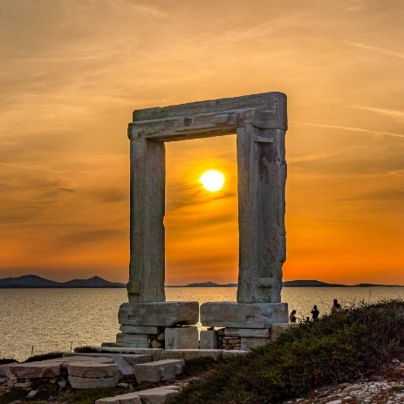
Πρωινό και αναχώρηση για προαιρετική εκδρομή για Νάξο. Επιβίβαση στο πλοίο και απόπλους, άφιξη στη Νάξο και χρόνος ελεύθερος στους εκδρομείς ή εναλλακτικά ακολουθείστε την πρόταση μας για προαιρετική εκδρομή στη Νάξο. Η διαδρομή μας ξεκινά από το χωριό Γαλανάδο, όπου υψώνεται ο πύργος του Μπελόνια και συνεχίζεται από το μικρό χωριό Δαμαλάς, για να καταλήξουμε στην ενδοχώρα και την κοιλάδα της Τραγαίας για να επισκεφτούμε το Χαλκί, με τη βυζαντινή εκκλησία της Παναγίας της Πρωτόθρονης και το αποστακτήριο κίτρου. Ακολουθεί επίσκεψη στην Παναγία τη Δροσιανή κοντά στο χωριό Μονή, σημαντικό μνημείο της παλαιοχριστιανικής περιόδου με ενδιαφέρουσες τοιχογραφίες. Η εκκλησία θεωρείται η παλαιότερη των Βαλκανίων. Επόμενη στάση η Απείρανθος με τα μαρμάρινα καλντερίμια και τα τέσσερα σπουδαία μνημεία, το Αρχαιολογικό, με ευρήματα κυρίως της Πρωτοκυκλαδικής περιόδου, το Γεωλογικό, με 2000 εκθέματα από τη Φύση της Νάξου, το Μουσείο Φυσικής Ιστορίας με συλλογή από την πανίδα της περιοχής και ένα μικρό ενυδρείο, καθώς και το Λαογραφικό, με παραδοσιακά εκθέματα. Χρόνος ελεύθερος για επισκέψεις και γεύμα προαιρετικά και επιστροφή στη Χώρα, για περιπάτους γνωριμίας και τον απογευματινό μας καφέ. Επιστροφή στην Πάρο και το ξενοδοχείο μας. Διανυκτέρευση.

5^{η} μέρα Αντίπαρος
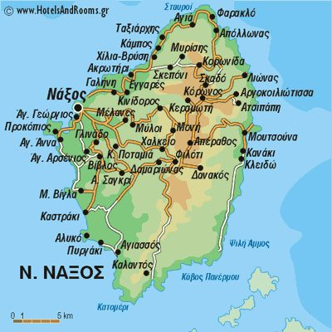
Πρόγευμα και αναχώρηση για προαιρετική εκδρομή στην Αντίπαρο. Η Αντίπαρος είναι ένα λευκό σύνολο με πινελιές μπλε και πράσινου στο καταγάλανο Αιγαίο και τόπος ιστορικός με παγκόσμιο ενδιαφέρον. Μνημεία και σύμβολα μαρτυρούν τις μορφές που έζησαν πάνω στο νησί, δημιουργούς του μοναδικού Κυκλαδικού Πολιτισμού. Στο κέντρο του νησιού δεσπόζει ένα από τα ωραιότερα και αρχαιότερα σπήλαια του κόσμου. Το νησί έγινε παγκοσμίως γνωστό από τον 17ο ως το 19ο αιώνα μ.Χ. από τους ξένους περιηγητές που επισκέπτονται εκείνη την περίοδο την Αντίπαρο. Δημοσιεύουν τις εντυπώσεις τους και τα χαρακτικά τους που απεικονίζουν το σπήλαιο και τις άλλες αρχαιολογικές περιοχές. Σήμερα επισκέπτονται το νησί χιλιάδες τουρίστες για να θαυμάσουν το σπήλαιο και τους υπόλοιπους αρχαιολογικούς χώρους, να κάνουν μπάνιο στις όμορφες καθαρές παραλίες, να περπατήσουν στα γραφικά πλακόστρωτα δρομάκια, και να γευτούν το παραδοσιακό φαγητό, να πιούν τα υπέροχα κρασιά και την τσικουδιά της Αντιπάρου. Για τους λάτρεις της νυχτερινής ζωής υπάρχουν bar & disco. Αλλά πάνω απ' όλα υπάρχει η ζεστασιά, η καλοσύνη και η φιλοξενία των κατοίκων που εγγυώνται μια διαμονή αξέχαστη. Επιβίβαση στο f/b από Πούντα και απόπλους. Άφιξη και χρόνος ελεύθερος για βόλτα στα γραφικά δρομάκια της Αντιπάρου,προτείνουμε μία όμορφη βόλτα από το λιμάνι ως το Σιφναιικο Γυαλό που συνθέτουν μια μαγευτική εικόνα, και βέβαια επίσκεψη του πολύ σπουδαίου Σπηλαίου της Αντιοπάρου . Γεύμα εξ’ ιδίων και επιστροφή στην Πάρο. Άφιξη στο ξενοδοχείο και ξεκούραση. Διανυκτέρευση.

6^{η} μέρα Πάρος - Επιστροφή
Πρωινό και ελεύθερος χρόνος στους εκδρομείς. Επιβίβαση στο πλοίο και απόπλους για Πειραιά. Άφιξη, επιβίβαση στο πούλμαν και αναχώρηση για το δρόμο της επιστροφής δια μέσου Λαμίας, Τεμπών. Άφιξη στην πόλη μας αργά το βράδυ. ΤΕΛΟΣ ΕΚΔΡΟΜΗΣ

Τιμή συμμετοχής σε δίκλινο/τρίκλινο: 475€
Αναχωρήσεις από Καβάλα, Μουσθένη, Θεσσαλονίκη:-25€

ΠΕΡΙΛΑΜΒΑΝΕΙ:
Μεταφορά με τουριστικό λεωφορείο. -Ακτοπλοικά εισιτήρια ΠΕΙΡΑΙΑΣ – ΠΑΡΟΣ – ΠΕΙΡΑΙΑΣ με BLUESTAR
4 διαν/σεις στο ξενοδοχείο GALATIS 3* με πρωινό.-Περιηγήσεις σύμφωνα με το πρόγραμμα.-Αρχηγό – συνοδό του γραφείου μας.Ασφάλεια.-Φ.Π.Α.

ΔΕΝ ΠΕΡΙΛΑΜΒΑΝΕΙ:
Ότι αναφέρεται στο πρόγραμμα ως προαιρετικό ή προτεινόμενο & φόρος διανυκτέρευσης

Ο ΑΡΧΗΓΟΣ ΤΗΣ ΕΚΔΡΟΜΗΣ ΕΧΕΙ ΤΟ ΔΙΚΑΙΩΜΑ ΑΛΛΑΓΗΣ ΤΟΥ ΠΡΟΓΡΑΜΜΑΤΟΣ ΧΩΡΙΣ ΠΑΡΑΛΗΨΕΙΣ

ΚΙΚΩΝ TOURS Βενιζέλου 68 ΑΛΕΞΑΝΔΡΟΥΠΟΛΗ
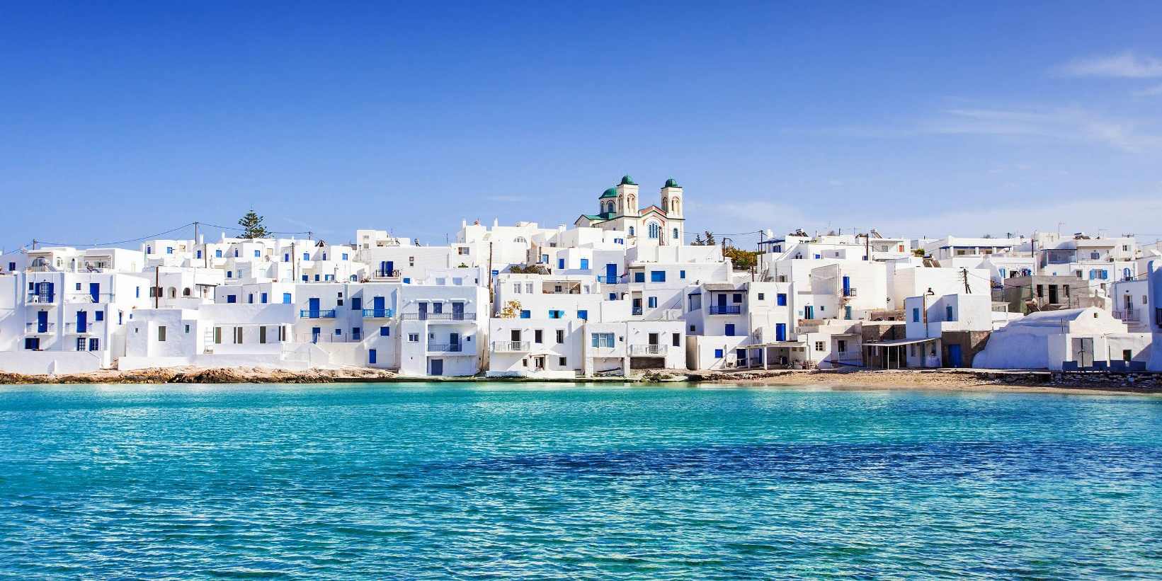
Τηλέφωνα: 25510-88270,1,2 www.kikontours.gr & info@kikontours.gr

